আর্জেন্টিনাকে শিরোপা জেতানো সবচেয়ে বড় স্বপ্ন : মেসি
প্রকাশিত: ০৯:৩২ এএম, ১৪ জুন ২০২১
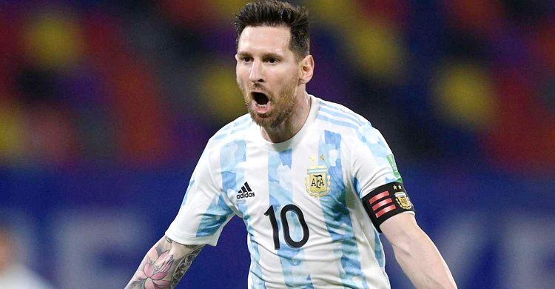
ক্লাব ফুটবলে তিনিই সর্বেসর্বা। হোক দলীয় কিংবা ব্যক্তিগত- একের পর সাফল্যের ট্রফি আর মেডেলে পুরস্কারের শো কেসে যেন আর জায়গা নেই। বার্সেলোনার হয়ে বাজে সময় কাটানো ২০২০-২১ মৌসুমেও জিতেছেন কোপা দেল রে ট্রফি, হয়েছেন লা লিগার আসরের সর্বোচ্চ গোলদাতা।
কিন্তু জাতীয় দলের হয়ে অর্জনের খাতাটা এখনও পুরোপুরি শূন্য বর্তমান সময়ের অন্যতম সেরা ফুটবলার লিওনেল মেসির। আর্জেন্টিনার আকাশী নীল জার্সি গায়ে কোনো শিরোপাই যে জেতা হয়নি তার। ২০০৮ সালের অলিম্পিকে স্বর্ণপদক জিতেছিলেন বটে, কিন্তু সেটি ছিল অনূর্ধ্ব-২৩ দলের লড়াই।
এমন না যে, আন্তর্জাতিক ফুটবলে মুখ থুবড়ে পড়েন মেসি বা তার দল। ২০১৪ সালের ফিফা বিশ্বকাপ এবং ২০১৫ ও ২০১৬ সালের দুইটি কোপা আমেরিকায় চ্যাম্পিয়ন হওয়ার খুব কাছে চলে গিয়েছিল মেসির আর্জেন্টিনা। কিন্তু প্রতিবারই তাদের থামতে হয়েছে রানার্সআপ হয়ে।
এরপর ভালো কাটেনি ২০১৮ সালের বিশ্বকাপ। তারা বিদায় নেয় দ্বিতীয় রাউন্ড থেকে। তবে ২০১৯ সালের কোপায় ফের সম্ভাবনা জাগায় শিরোপায়। তবে আসর শেষ করতে তৃতীয় হয়ে। বিগত কয়েক বছর ধরে খুব কাছে গিয়েও না পাওয়ার যন্ত্রণায় পুড়তে থাকা মেসির সামনে এবার সুযোগ এসেছে আরেকটি।
করোনাভাইরাসের কারণে স্থগিত কোপা আমেরিকার ২০২০ সালের আসর শুরু হয়েছে এরই মধ্যে। উদ্বোধনী দিনে জয় পেয়েছে ব্রাজিল ও কলম্বিয়া। দ্বিতীয় দিনে মাঠে নামবে মেসির আর্জেন্টিনা, প্রতিপক্ষ চিলি। যাদের কাছে হেরে ২০১৫ ও ২০১৬ সালের কোপা আমেরিকায় দ্বিতীয় হতে হয়েছিল আলবিসেলেস্তেদের।
এবার আবার নতুন উদ্যমে নতুন যাত্রা শুরু করতে চান মেসি। এর আগে জানিয়েছেন নিজের সবচেয়ে বড় স্বপ্নের কথা। যা তিনি বলে থাকেন প্রায়ই। রোববার স্থানীয় সংবাদমাধ্যম ওলে’কে দেয়া সাক্ষাৎকারে মেসি জানিয়েছেন, এবারই সেরা সময় শিরোপার জন্য সবচেয়ে জোরদার আঘাতটি করার।
তিনি বলেছেন, ‘আমি সবসময়ই জাতীয় দলের হয়ে খেলতে ও নিজের সেরাটা দিতে মুখিয়ে থাকি। কারণ আমার সবচেয়ে বড় স্বপ্ন হলো, আর্জেন্টিনা জাতীয় দলকে একটি শিরোপা জেতানো। আমি বেশ কয়েকবার খুব কাছে পর্যন্ত গিয়েছি। কিন্তু শেষপর্যন্ত তা পাইনি। আমি চেষ্টা করে যাব, যতক্ষণ তা না পাচ্ছি।’
মেসি আরও যোগ করেন, ‘দায়িত্বে থাকা কোচ যদি মনে করেন, এই দলে আমার অবদান রাখার সামর্থ্য আছে, তাহলে আমি সবসময়ই থাকব জাতীয় দলে খেলার জন্য। আমি সৌভাগ্যবান যে ক্লাব ফুটবলে প্রায় সবকিছুই জিতেছি। এখন জাতীয় দলের হয়েও কিছু জিততে পারলে সেটা দুর্দান্ত হবে।’

